2019合肥市临床医师综合能力素质竞赛传捷报
——我院力压群芳斩获团体三等奖
为庆祝第二届中国“医师节”，8月17日，由合肥市卫健委、合肥市总工会主办，合肥市第三人民医院、合肥市临床质控中心联合承办的“2019年合肥市临床医师综合能力素质竞赛”在合肥开赛。经过激烈角逐，我院荣获团体三等奖。
合肥地区23家医院派出代表队参赛，分别有17家公立医院和6家民营医院。
今年8月5日接到合肥市健委通知后，我院便组织相关负责人遴选参赛选手，经过三轮筛选，最终确定，由科教科陈兰萍主任带队，组成了骨科方俊、儿科孙如玉、心血管内科曹高飞三位医师的参赛小组。
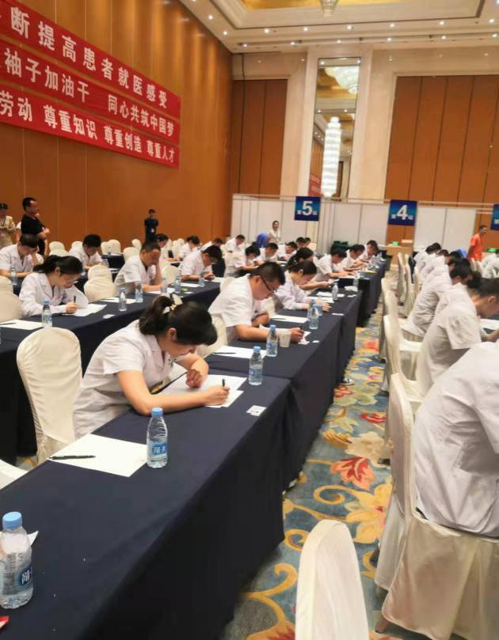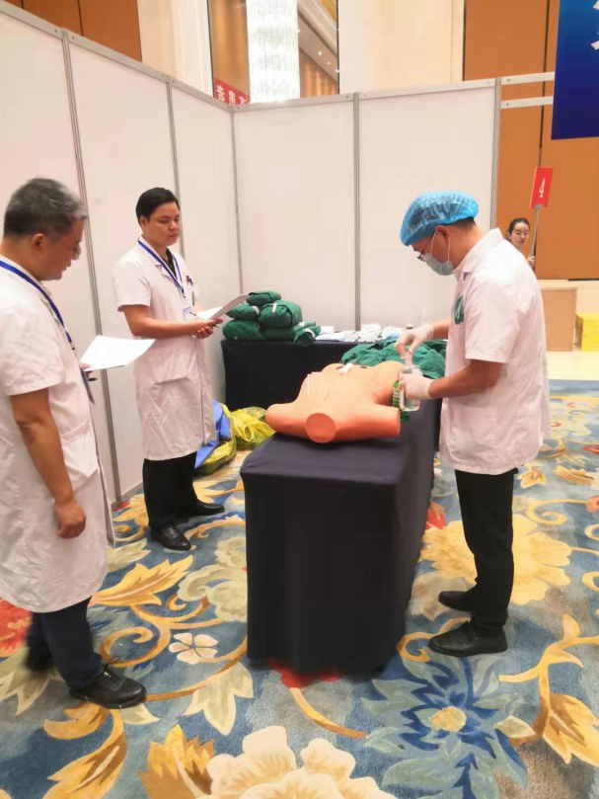
比赛分笔试和临床技能操作。在23家医院代表队的角逐中，我院以笔试第四名的成绩闯入决赛，进入临床技能操作的比赛，最终赢得了团体三等奖。大家纷纷点赞说，在爱康集团接管后，宋庆龄爱心医院迅速迈入发展快车道，医院各项事业发展都取得了长足进步，这次，宋庆龄爱心医院能够过关斩将，取得优异成绩，与他们平时注重医师业务能力培训，着力提升医疗服务水平是密不可分的，也是对他们矢志不渝追求“做巢湖人民的好医院”的褒奖。
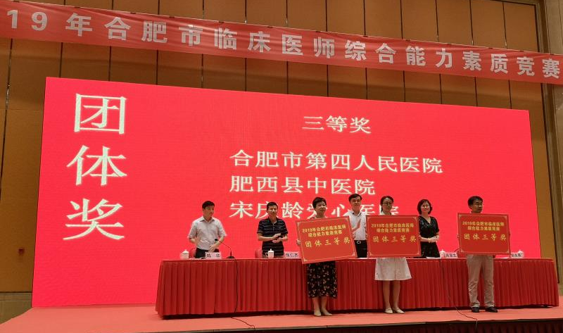

撰稿人：医务部宋一飞

